国际内固定学会中国东北区域委员会
第五届会议（AOCC）

尊敬的 教授：
您好，AO/ASIF(The Association for the Study of Internal Fixation 内固定研究学会)1958成立于瑞士，是世界上最具权威的骨折内固定理论及相关外科技术的研究和教育组织。“AO理论”在全世界的临床实践中获得了巨大的成功，作为学术研究和教育机构，AO 历来重视教育工作，在全世界范围内致力于骨科医生的培训和普及 AO 理念，极大提高和改善了创伤骨科患者的救治效果。
AO创伤中国区域委员会以及东北区域委员会自2010年成立以后，更加致力于AO教育在中国和东北区域内的推广及深化。为了进一步提高东北区域创伤骨科医生的诊治水平，促进学术交流， AO中国东北区域委员会将于2015年12月5日在美丽的海滨城市大连举办AOCC东北三省第五届学术会议。
大会届时邀请国内著名创伤骨科专家唐佩福、刘璠、张长青、顾立强、张堃、陈仲及东北地区知名专家进行专题演讲。本次会议做为高端学术交流平台以专题报告及经验分享的形式展开，内容包括上肢损伤、下肢损伤、骨盆髋臼损伤。在此，我们诚挚地邀请您能在百忙之中拨冗出席本次会议。
谨此向您的关心和支持表示衷心感谢！
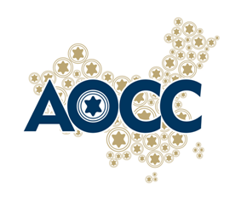

AOCC东北区域委员会主席 